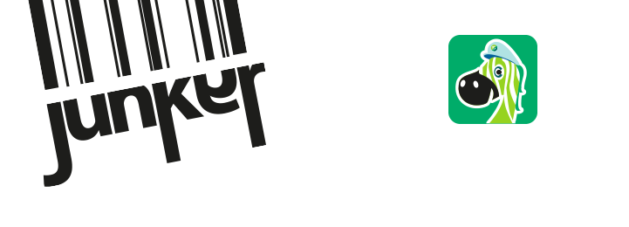

**COMUNICATO STAMPA**

**Mai più dubbi, è arrivata in Comune la App che rende la differenziata un gioco da ragazzi!**

**Per facilitare la vita ai cittadini il Comune di VICOFORTE ha adottato e messo a disposizione l’assistente virtuale per la raccolta differenziata Junker,** un servizio fruibile tramite APP (per smartphone android o apple) che riconosce con un solo clic quello che stiamo gettando e ci dice dove gettare il rifiuto. Tanto semplice da essere rivoluzionaria.

**Come funziona: scansionando il codice a barre del prodotto o dell’imballaggio, Junker lo riconosce grazie ad un database interno di oltre 1 Milione di prodotti** e ne indica la scomposizione nelle materie prime e i bidoni a cui sono destinati. Basti fare l’esempio delle buste di carta con finestra di plastica, oppure delle confezioni di caffè, delle bottiglie in pvc o materBi e via discorrendo. E che fare con il Tetrapak che in alcune Regioni si smaltisce insieme alla carta e in altre con la plastica?

**Un database ‘in progress’ che viene aggiornato quotidianamente anche grazie al contributo degli utenti:** se il prodotto scansionato non viene riconosciuto, l’utente può trasmettere alla app la foto del prodotto e ricevere la risposta in tempo reale, mentre la referenza viene aggiunta a quelle esistenti. Uno strumento innovativo perfettamente in linea con la filosofia delle *smart cities*.

**JUNKER è a disposizione gratuitamente per tutti**, e dà anche la possibilità al Comune di comunicarci molte altre informazioni: ubicazione dei punti di raccolta, percorsi, calendari del porta a porta, indicazioni per i rifiuti speciali, segnalazione degrado ecc., in tal modo si previene anche il rischio di sanzioni indesiderate.

**JUNKER è una APP**, unica in Italia e in Europa, che ha riscosso un notevole successo diffondendosi rapidamente in tutto il nord-est d’Italia perché offre un servizio rapido, di facile utilizzo, accurato e completo, aperto ai contributi degli utenti.

Ma quali sono i vantaggi della raccolta differenziata? risponde Benedetta De Santis, ideatrice della APP: “*JUNKER nasce per ridurre la quantità di rifiuti destinati a discariche ed inceneritori* ***a favore del riciclo delle materie prime di cui sono composti****. Ma risultati significativi possono essere ottenuti solo grazie al coinvolgimento attivo dei cittadini, che, nell’era delle applicazioni in mobilità, non sono disposti a perdere tempo scorrendo elenchi infiniti o ragionando sulla possibile natura di un imballaggio per compiere un’azione semplice come gettare un rifiuto in un bidone. Quindi abbiamo avuto l’idea di un servizio semplice che* ***identifichi i prodotti e riconosca i materiali di imballaggio con un semplice clic sul codice a barre realizzato con la fotocamera dello smartphone***”.

*“”L’applicazione Junker – ha dichiarato l’assessore all’Ambiente Umberto Bonelli– è uno strumento di formidabile semplicità che garantisce ai cittadini un valido contributo per chiarire ogni dubbio sui materiali da separare per una metodica e corretta raccolta “porta a porta” e permette di migliorare la qualità dei prodotti differenziati.””*

*E voi che aspettate a scaricarla???*

_____________________

**Informazioni su JUNKER**: [**http://www.junkerapp.it**](http://www.junkerapp.it)

**Seguici e fai le tue domande su Facebook:** [**https://www.facebook.com/pages/Junker-app**](https://www.facebook.com/pages/Junker-app)

**E su Twitter: @Junkerapp**

**Customer care:** [**assistenza@junkerapp.it**](mailto:assistenza@junkerapp.it)